Филиал муниципального автономного общеобразовательного учреждения Тоболовская средняя общеобразовательная школа – специальное (коррекционное) образовательное учреждение для обучающихся, воспитанников с ограниченными возможностями здоровья «Карасульская специальная (коррекционная) общеобразовательная школа-интернат для умственно-отсталых детей»

«Методическая разработка

игр по финансовой грамотности»



Составил: воспитатель, Вяткина Т.В.

п.Октябрьский

Содержание:

1. Пояснительная записка 3
2. Дидактические игры по формированию основ финансовой грамотности:
   1. Денежное домино 4
   2. «Правильный доход» 5
   3. «Деньгомания» 6
3. Заключение 8
4. Приложения 9
5. Список литературы 12
6. Пояснительная записка

Давно уже известно, что обучение в игре – один из самых эффективных методов получения знаний. В игре дети лучше концентрируются и легче усваивают информацию, сразу учатся применять новые навыки на практике.

Касается это и обучения финансовой грамотности, тем более что в этом случае речь идёт об очень практических жизненных навыках. Чаще всего дети школьного возраста уже имеют хотя бы небольшие карманные средства, так что для них повышение финансовой грамотности полезно, как приобретение нового навыка, который пригодиться уже сегодня. Получать такие навыки проще всего именно в игровом формате, когда моделируются различные жизненные ситуации: покупка, постановка крупных финансовых целей, создание собственного бизнеса, планирование бюджета, обращение в кредитные организации, получение налогового вычета и прочее.

1. Дидактические игры по формированию основ финансовой грамотности
   1. «Денежное домино»

*Цели*: закрепить знания о названии денежных купюр, достоинстве денег; развить внимание, память, наблюдательность.

*Для игры понадобится*: 28 фишек, с изображением денежных купюр разного номинала и разных стран.

*Возраст*: дети и взрослые. *Количество игроков:* 2-4. *Ход игры:*

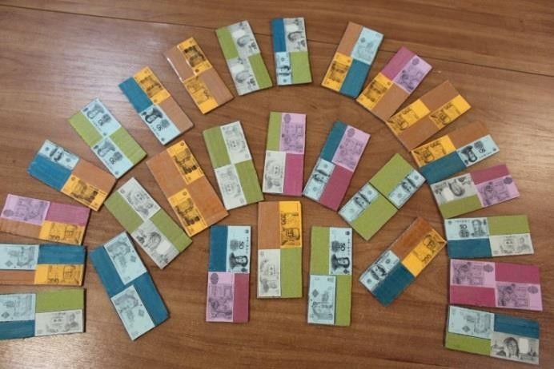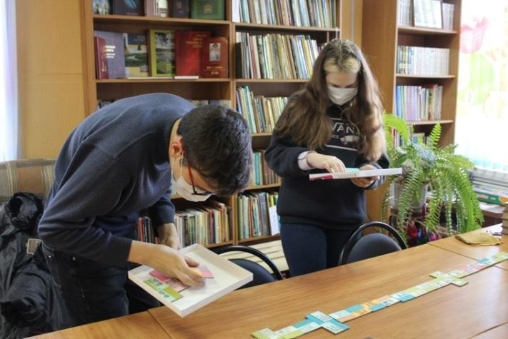Участники набирают по 7 фишек, первой выставляют любой дубль (2 одинаковые картинки на одной фишке), ставится он вертикально, как и все остальные дубли. Остальные ставятся горизонтально. Ходят друг за другом по часовой стрелке. Ставить фишки можно с двух сторон. Когда у кого-то не хватает картинки, он может взять её в оставшихся фишках. Побеждает тот игрок, кто первым выставил все фишки (в следующей игре он будет первым выставлять фишки). Игра продолжается, до тех пор, пока у всех участников не закончатся фишки (это будет ничья), если же у какого-то участника остаются фишки на руках, он будет проигравшим.

* 1. «Правильный доход»

*Цели:* закрепить знания детей об основных и дополнительных доходах. Усовершенствовать навыки самостоятельного определения видов доходов.

*Для игры понадобятся*: карта-бродилка с нарисованными на ней клеточками, на каждой из которой находится работа или хобби; кубик; фишки.

*Возраст*: 6-10 лет

*Количество игроков*: 2-5

*Ход игры:*

С помощью голосования выбирается игрок, который будет ходить первым. Дети по очереди кидают кубик и начинают двигаться по карте. На каждой клеточке нарисована профессия или хобби. Ребёнок должен назвать род деятельности человека и определить является ли он основным доходом или дополнительным. В случае неправильного ответа игрок возвращается на одну клетку назад, за правильный - остается на месте. Побеждает тот игрок, который первым доберётся до финиша.

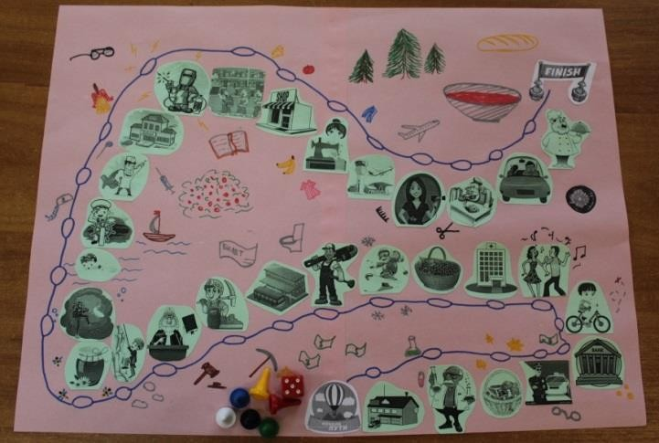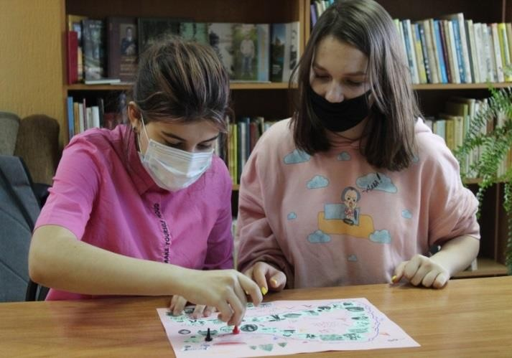

* 1. «Деньгомания»

*Цели*: помочь подростку сформировать правильное восприятие своих потребностей, осознать стоимость и необходимость покупаемых товаров; дать понять ребёнку, что для того чтобы делать больше покупок, необходимо грамотно распоряжаться финансами и уметь экономить.

*Для игры понадобятся*: барабан с изображением купюр разного номинала и сектор шанс (который так же включает в себя вопросы и имеет стоимость 60 рублей), карточки с вопросами по финансовой грамотности (на каждую купюру по 5 карточек), касса с игрушечными деньгами.

*Возраст*: дети 10-12 лет

*Количество игроков*: 3-6

*Ход игры*: Игроки, путем голосования, выбирают ведущего, который будет крутить барабан из восьми секторов, зачитывать вопросы (в каждом секторе содержится по пять вопросов) и выдавать деньги. Ведущий запускает барабан, стрелка останавливается напротив сектора со стоимостью от 1 до 200

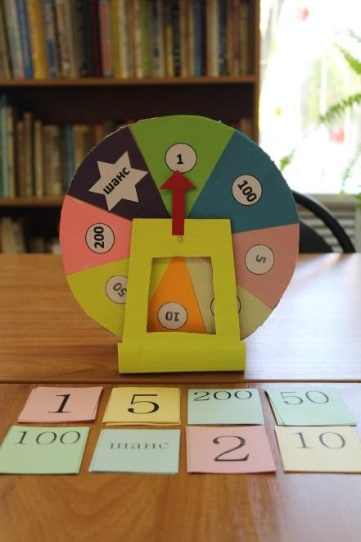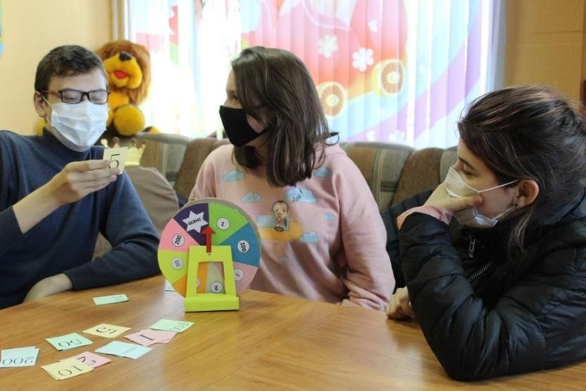

рублей, плюс сектор «Шанс». Затем ведущий задает игроку один из пяти вопросов данного сектора (см. Приложение). Задача участника правильно ответить на вопрос. Если участник отвечает верно, он получает из кассы купюру, которая разыгрывалась, если нет, то ход переходит к следующему игроку. Игра может продолжаться до тех пор, пока в кассе не останется купюр. В конце игры идет подсчёт денег, побеждает тот участник, который заработал больше всех денег.

1. Заключение

Сейчас мы, взрослое население, которое не обучалось, как правильно распоряжаться финансами, набиваем себе шишки путём проб и ошибок в реальном времени. А вот у наших детей есть шанс набивать те же шишки в игровой форме в семейном гнезде, под присмотром мамы и папы и с возможностью получить обратную связь, помощь, подсказку от них.

К своему совершеннолетию ребёнок должен знать, что деньги просто так не появляются из ниоткуда, и чтобы их заработать, нужно потрудиться. Пословица «Без труда не вытащишь и рыбку из пруда» актуальна и в наше время.

Деньги нужно считать, поэтому ребёнку необходимо научиться грамотно распоряжаться своими финансами, уметь копить и правильно их тратить.

Это основные моменты, которым необходимо обучать ребёнка еще с дошкольного и школьного возраста. Чем старше ребёнок и ближе к самостоятельной жизни, тем глубже нужно развивать в нем денежно-экономические отношения. Конечно, самый важный и лучший способ научить — это личный пример родителей. А поможет родителям игра.

Таким образом, в наше время игры по финансовой грамотности — это способ научить детей денежно-экономическим отношениям, и возможно сделать его жизнь успешнее.

1. Приложение

***Вопросы на 2 рубля:***

* Приносить доходы стал, в банке папин…*(капитал)*
* Чтоб хранить свои доходы на карманные расходы, хрюшка требуется мне, та, что с дыркой на спине? *(копилка)*
* Коль трудился целый год, будет кругленький *(доход)*
* Сколько купили вы колбасы, стрелкой покажут вам точно…*(весы)*
* Из какого аппарата выдаётся нам зарплата? *(банкомат)*

***Вопросы на 5 рублей:***

* Делу время потехе …. *(час)*
* Землю солнце красит, а человека…. *(труд)*
* Дерево сильно корнями, а человек …. *(трудами)*
* Дело мастера…. *(боится)*
* Труд человека кормит, а лень*….(портит)*

***Вопросы на 10 рублей:***

* Какое сказочное животное умело изготовлять монеты простым ударом копыт? *(антилопа)*
* Что известная пословица предлагает взамен ста рублей? *(сто друзей)*
* Что проверяют, не отходя от кассы? *(деньги)*
* Распространение информации о товарах для привлечения внимания покупателей – это … *(реклама)*
* Что сколачивают из денег? *(капитал)*

***Вопросы на 50 рублей* (нужно разгадать шифр, имеющий отношение к финансам):**

* ГНЬЕДИ *(деньги)*
* ВРАОТ *(товар)*
* ОВОДРОГ *(договор)*
* ЛАКМЕРА *(реклама)*
* ПИЛАТАК *(капитал)*

***Вопросы на 100 рублей (отгадай загадку):***

* Для всех мы в обилии рождаемся на свет. У одних нас много, а у других нас нет. *(Деньги);*
* Мала, кругла, покатана, как убежит, не догонишь. *(Монета);*
* Кто меня сделал – не сказывает. Кто меня знает – принимает, а кто знает – на двор не пускает. *(Фальшивая купюра);*
* Одно брюхо, четыре уха. *(Кошелек);*
* Книга - раздвига, два листа, а середка пуста. *(Бумажник)*

***Вопросы на 200 рублей:***

* Какие деньги родители выделяют своим детям? *(карманные)*
* Какая русская народная сказка демонстрирует эффективность коллективного труда? *(репка)*
* Какое животное всегда при деньгах? *(поросенок: у него есть пятачок)*
* Экономическая порода собак *(такса)*
* Кто считает миллионы тысячами? *(миллиардер)*

***Сектор шанс (стоимость 60 рублей):***

* За какую цену нанял поп работника в сказке А.С.Пушкина «О попе и о работнике его Балде»? (за 3 щелбана в год)
* Куда положил золотые Буратино, чтобы они «подросли»? (*в землю)*
* В сказке Э.Успенского «Дядя Федор, пёс и кот» у героев не было денег на покупку коровы, где они нашли деньги? (выкопали клад)
* Как назывались деньги в сказке Носова «Незнайка на Луне»? (*фертинги и сантики)*
* Какие деньги ввел на своем острове царь Гвидон? *(золотые)*

1. Список литературы.
2. Бодо Шефер: "Пес по имени Мани";
3. *Джеймс Дж. МакКена, Джанин Глайста, Мэтт Фонтейн:*

«Твой первый миллион. Как его заработать и не потерять»;

1. Д. Васин: «Деньги и бизнес для детей»;
2. В.И.Даль: «Пословицы и поговорки русского народа»;
3. А.Толстой: «Золотой ключик»;
4. А.С.Пушкин: «Сказка о попе и его работнике Балде»;
5. А.С.Пушкин: «Сказка о царе Салтане»;
6. Э.Успенский: «Дядя Фёдор, пёс и кот»;
7. Н.Носов: «Незнайка на Луне»;
8. Волшебный короб;
9. Потешки, пословицы и загадки;

12) Делу время, потехе час